Judul : Pembuatan Modul Peta dan Belanja pada Aplikasi Rumah Warga di Tomatech Mobile Dev

Pemrasaran / NIM : Nugroho Tri Pambudi / J3C213126

Pembahas / NIM : Fajar Abdul Malik/ J3C113055

Hari/Tanggal :

Waktu :

Dosen Pembimbing : Dr. Ir. Muhammad Syamsun, MSc

Menyetujui,

Dr. Ir. Muhammad Syamsun, MSc

# PENDAHULUAN

## Latar Belakang

Pada era modern seperti sekarang ini, masyarakat yang mengutamakan fasilitas dan keamanan memilih perumahan yang terbagi menjadi beberapa klaster untuk menjadi pilihan mereka dalam memenuhi kebutuhan sandang. Di lingkungan perumahan seperti ini, komunikasi antar warga merupakan aktivitas yang jarang terjadi. Hal tersebut disebabkan padatnya kegiatan untuk setiap warga yang menyebabkan kurangnya komunikasi antar warga ini dapat membuat seorang warga tidak mengenal dan mengetahui profil dari tetangganya sendiri.

Tomatech Mobile Dev yang bergerak dibidang teknologi informasi, membuat aplikasi Rumah Warga untuk menyelesaikan permasalahan diatas. Aplikasi ini memiliki tujuh modul yaitu: modul Peta, modul Belanja, modul Kalender, modul Pesan, modul Tagihan, modul Surat dan modul Nomor Penting.

Aplikasi ini menyajikan data warga yang berada pada sebuah klaster tertentu. Semua data pada satu klaster dikelola oleh penanggung jawab lokasi yang diberikan wewenang oleh Tomatech Mobile Dev. Pembahasan dalam kajian laporan ini dikhususkan pada modul Peta dan modul Belanja.

## Tujuan

Tujuan pembuatan modul peta dan modul belanja pada aplikasi Rumah Warga antara lain:

1. Menyediakan fungsi manipulasi data lokasi warga.
2. Menyediakan antarmuka katalog produk untuk pengguna.
3. Menyediakan fungsi keranjang belanja.
4. Menyediakan fungsi beli produk.

# KERAGAAN PERUSAHAAN

## Sejarah Perusahaan

Berbasis di Kota Bogor, Indonesia, Tomatech Mobile Dev merupakan *Information Creative Technology* *Company* mengkhususkan diri dalam aplikasi *mobile* dan aplikasi *web*, pengembangan difokuskan pada setiap sistem operasi popular terbaru untuk *smartphone* dan *web*.

Tomatech Mobile Dev didirikan pada Agustus 2012 dengan legalitas PT Tomat Ekno. Dimulai dengan sebuah tim kecil yang telah secara individual berpengalaman, Tomatech Mobile Dev telah mengambil setiap proyek aplikasi *mobile* & *web offline* atau dengan *web server*. Sekarang, Tomatech Mobile Dev telah bekerja sama dengan perusahaan dari beberapa negara seperti Indonesia, Jepang, Australia, dan Singapura yang membutuhkan layanan untuk mendirikan aplikasi profesional berbasis *mobile* atau *web*.

Klien Tomatech Mobile Dev umumnya berasal dari berbagai negara termasuk Indonesia, Jepang, Australia, dan negara-negara lain dari seluruh dunia. Tomatech Mobile Dev menyediakan layanan untuk membuat konsep desain dasar dari antarmuka pengguna, membuat hanya aplikasi *local* tanpa koneksi internet, sampai dengan pembuatan program aplikasi *mobile* yang kompleks (dengan *web server* / API) dan juga *game mobile*.

## Kegiatan Perusahaan

Sebagai Perusahaan yang bekerja di dunia teknologi *website* dan *mobile*, Tomatech Mobile Dev menawarkan beberapa produk dan jasa seperti:

1. Menciptakan aplikasi IOS, mengembangkan aplikasi berbasis lokasi (GIS), *client-server*, *peer-to-peer*, permainan dan jenis aplikasi *android* lainnya dengan desain *user interface* yang berkualitas baik.
2. MembangunSistem informasi untuk meningkatkan kinerja di pemerintahan.
3. Mengembangkan *website* sesuai dengan permintaan klien.
4. Membangun aplikasi permainan dari mulai perencanaan konsep, desain, pemrograman hingga penyesuaian efek suara.

## Visi dan Misi

Visi Tomatech Mobile Dev adalah menjadi perusahaan pengembang aplikasi *mobile* dan *web* yang professional, kreatif dan inovatif dengan memberikan pelayanan dan hasil yang maksimal seperti apa yang diperlukan klien, karena klien adalah raja. Sedangkan misi Tomatech Mobile Dev adala45h :

1. Menciptakan ide-ide kreatif yang tidak terbatas untuk setiap produk.
2. Menjaga hubungan baik dengan klien.
3. Memberikan desain antarmuka pengguna terbaik untuk setiap produk.
4. Menyadari kemajuan teknologi guna menjaga agar tetap menghasilkan produk terbaik.
5. Memberikan perhatian kepada pengguna untuk memenuhi permintaan klien.

## Struktur Organisasi

Secara umum struktur organisasi Tomatech Mobile Dev dikepalai oleh komisaris, dibawahnya terdapat direktur yang membawahi manajer keuangan, program analis, manajer pemasaran, sedangkan seorang program analis membawahi langsung seorang *programmer.*

Gambar 1 Struktur Organisasi Tomatech Mobile Dev

Bambang Hengky Rainanto

Commissioner

Achmad Cahya Aditya

Programmer

Sandy Wibisono

Director

Muhammad Zaki Alvan

Program Analyst

Denny Dharmawan

Marketing Manager

Muhammad Fahri

Marketing Manager

Syahril Hermana

Programmer

Dita Oktavianita

Manager of Finance

## Tempat dan Waktu Pelaksanaan

Kegiatan Praktik Kerja Lapangan (PKL) dilaksanakan di Tomatech Mobile Dev yang beralamat di Rumah Bali 1st Floor, Gianyar Room, Jl. Pandawa Raya No. 9-10 Bogor, 16153. Kegiatan dilakukan mulai hari Senin hingga Jum’at dalam satu minggu dari pukul 09.00 - 17.00 WIB. Setiap minggu pada hari Jum’at dilakukan presentasi untuk *progress* kerja.dd

# HASIL DAN PEMBAHASAN

## Bahan dan Metode

Metode pengembangan yang digunakan yaitu metode prototipe. Metode prototype memiliki tahapan yang dapat dilihat pada Gambar 2. Tahapan pada metode prototype, yaitu: komunikasi, perencanaan secara tepat, perancangan desain secara cepat, pembentukan prototipe, dan penyerahan sistem ke pengguna dan umpan balik. (Pressman, 2012).

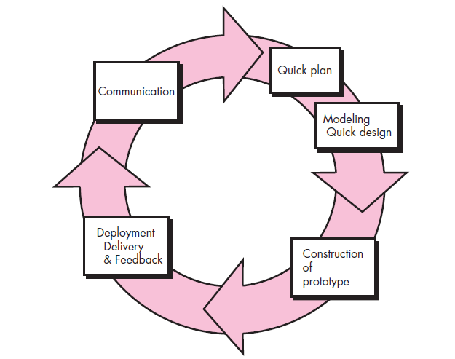

Gambar 2 Metode Prototipe (Pressman 2010)

## Hasil dan Pembahasan

### Tahap Prototipe Pertama

1. **Komunikasi (*Communication*)**

Tahap komunikasi dilaksanakan dengan melakukan diskusi antara Pembimbing Lapangan dan tim pengembang. Diskusi dilakukan untuk mendefinisikan kebutuhan secara menyeluruh dari aplikasi yang akan dibuat.

1. **Perencanaan Cepat (*Quick Plan*)**
2. **Perangkat Keras**

Spesifikasi perangkat keras yang dipakai dalam membuat aplikasi yaitu: *Notebook* dengan *processor* Intel® Core™ i3-3217U (1.8Ghz, 3MB L3 cache), RAM 2GB, hard disk 500GB, VRAM 1GB dan ukuran layar 1366 x 768 *pixels.*

1. **Perangkat Lunak**

Perangkat lunak yang digunakan dalam pembuatan aplikasi yaitu: *text editor* JetBrains PhpStrom 8.0.3, XAMPP v3.2.2, Google Chrome, Mozilla Firefox, pgAdmin III, PostgreSql, Navicat Premium v11.0.6 dan CorelDRAW X7.

1. **Analisis Kebutuhan Sistem**

Pada tahap ini akan ditentukan fungsi dan konten dari aplikasi yang akan dibuat. Kebutuhan awal pada modul Peta dijabarkan secara terperinci. Sedangkan pada modul Belanja kebutuhan dijabarkan secara umum terkait dengan toko *online* dengan model *Customer To Customer* (C2C).

1. **Analisis Kebutuhan Informasi**

Kebutuhan informasi yang akan dibuat pada aplikasi Rumah Warga modul Peta dan modul Belanja pada prototipe pertama yaitu:

1. Menyediakan fasilitas konversi peta.
2. Menyediakan fasilitas kelola detail peta.
3. Menyediakan fasilitas untuk penjual menambahkan produk.
4. Menyediakan fasilitas untuk pelanggan memesan produk.
5. Menyediakan tampilan kelola detail peta.
6. Menyediakan tampilan katalog belanja.
7. Menyediakan tampilan­ peta untuk pengguna.
8. **Analisis Kebutuhan Fungsional**

Deskripsi kebutuhan fungsional aplikasi Rumah Warga modul Peta dan modul Belanja pada prototipe pertama dapat dilihat pada Tabel 1.

Tabel 1 Kebutuhan fungsionalitas aplikasi Rumah Warga modul Peta dan Modul Belanja pada prototipe pertama

|  |  |  |
| --- | --- | --- |
| **No** | **Fungsional** | **Deskipsi** |
| 1  2  3  4  5  6  7 | *Login*  Menambah peta  Melihat peta  Menghapus peta  Menambah detail peta  Melihat detail peta  Mengubah detail peta | Verifikasi akun pengguna  Menambahkan data peta klaster  Menampilkan peta klaster  Menghapus data peta klaster  Menambahkan data detail peta  Menampilkan detail peta  Mengubah data detail peta |
| **No** | **Fungsional** | **Deskipsi** |
| 7  8  9  10  11  12  13  14  15  16  17 | Mengubah detail peta  Menghapus detail peta  Menambah produk  Melihat produk  Mengubah produk  Menghapus produk  Membeli produk  Melihat katalog  Konfirmasi pesanan  Konfirmasi pesanan sampai  Membatalkan pesanan | Mengubah data detail peta  Menghapus data detail peta  Menambahkan data produk  Menampilkan data produk  Mengubah data produk  Menghapus data produk  Melakukan pembelian produk  Menampilkan katalog belanja  Mengkonfirmasi pesanan  Mengkonfirmasi pesanan sampai  Membatalkan transaksi pesanan |

1. **Pemodelan Desain Cepat (*Modeling Quick Desain*)**

Pada tahap ini dilakukan presentasi hasil kebutuhan yang sebelumnya sudah dibuat agar mudah dimengerti oleh klien. Perancangan yang dilakukan yaitu: perancangan *database*, perancangan antarmuka aplikasi dan perancangan proses bisnis yang berjalan.

1. **Perancangan *Use Case Diagram***

*Use case diagram* dibuat untuk merepresentasikan pengguna dan aktivitas yang dapat dilakukan oleh pengguna dalam sistem. *Use case diagram* pada prototipe pertama dapat dilihat pada Gambar 3.

1. **Perancangan *Class Diagram***

*Class diagram* digunakan untuk mendeskripsikan atribut dan juga method yang digunakan dalam sistem. *Class diagram* juga digunakan untuk menggambarkan relasi antar kelas dan struktur tabel di *database*. *Class diagram* pada prototipe pertama dapat dilihat pada Gambar 4.

1. **Perancangan Antarmuka**

Antarmuka modul peta dan belanja pada aplikasi rumah warga dibuat *responsive* agar dapat diakses dengan berbagai layar perangkat. Menu utama terdapat di sebelah kiri dan konten utama terletak di tengah.

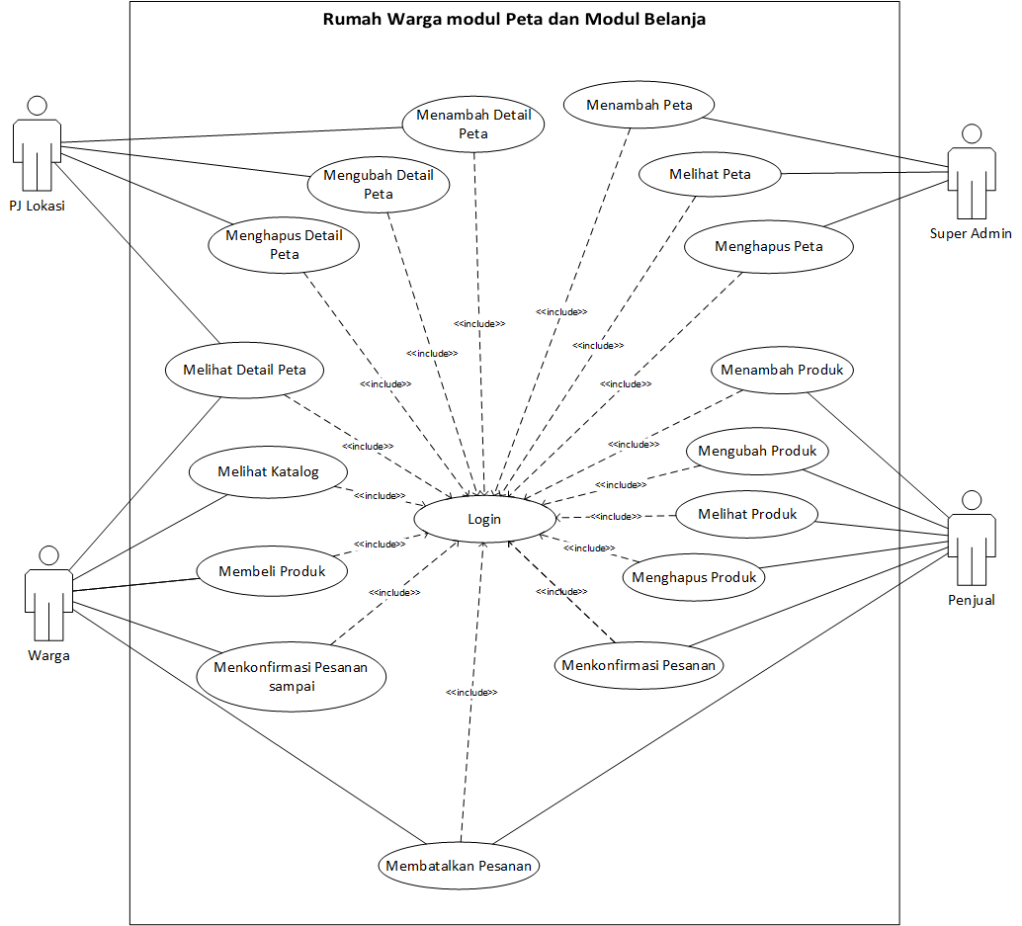

Gambar 3 Use case diagram prototipe pertama

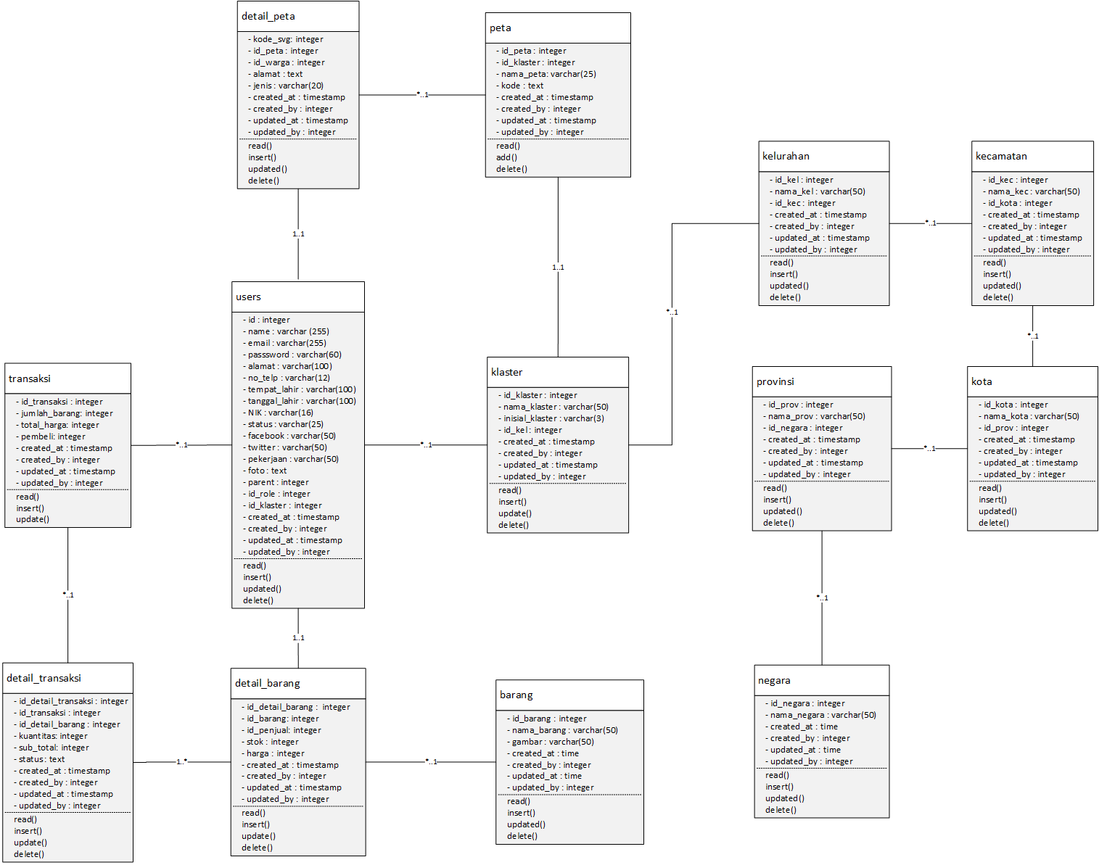

Gambar 4 Class diagram prototipe pertama

1. **Pembentukan Prototipe (*Construction of prototype*)**
2. **Pembuatan Kode Program**

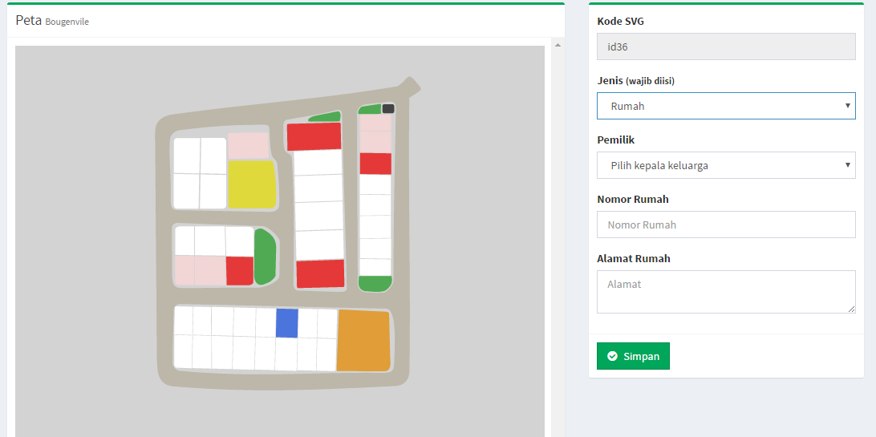Bahasa pemrograman yang digunakan dalam pembuatan Modul Peta dan Belanja pada Aplikasi Rumah Warga adalah PHP *Hypertext Preprocessor* (PHP). HTML (*Hypertext Markup Language*), Bootstrap CSS, jQuery, dan javascript dengan *framework* Laravel 5.2 dan *database* PostgreSQL. Antarmuka yang dibuat terdapat pada Gambar 5 dan Gambar 6.

Gambar 5 Antarmuka halaman untuk mengelola detail peta

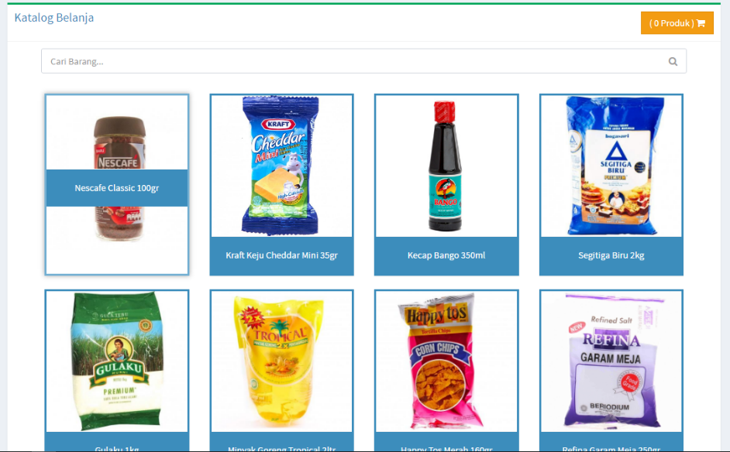

Gambar 6 Antarmuka halaman katalog belanja

1. **Pengujian**

Tahap pengujian dilakukan uji coba dengan melakukan *blackbox testing* kepada sistem. Pengujian dilakukan untuk melihat kesesuaian program dengan kebutuhan yang

sudah dijabarkan oleh klien. Deskripsi pengujian menggunakan *blackbox testing* dapat dilihat pada Tabel 2.

Tabel 2 Deskripsi pengujian sistem dengan metode blackbox

|  |  |  |  |
| --- | --- | --- | --- |
| **Pengujian** | **Skenario Uji** | **Hasil yang Diharapkan** | **Hasil Uji** |
| Melihat detail peta | Memilih area pada tampilan peta | Menampilkan detail peta sesuai area yang dipilih | Berhasil |
| Membeli produk | Menekan tombol beli | Proses transaksi dilakukan dan notifikasi pembelian masuk ke akun penjual | Berhasil |

1. **Penyerahan Sistem ke Pengguna dan Umpan Balik (Deployment Delivery and Feedback)**

Pada tahapan ini aplikasi diserahkan kepada klien untuk dilakukan evaluasi kelayakan. Setelah diserahkan ternyata terdapat satu fitur yang masih kurang, yaitu penambahan keranjang belanja.

### Tahap Prototipe Kedua

Pada prototipe kedua terdapat penambahan fitur keranjang belanja pada modul Belanja. Tahapan pertama pada prototipe kedua yaitu dilakukan komunikasi tentang fungsionalitas yang terdapat pada fitur keranjang belanja. Kebutuhan fungsionalitas pada prototipe kedua seperti yang ditampilkan pada Tabel 3.

Tabel 3 Kebutuhan fungsional aplikasi Rumah Warga modul Peta dan modul Belanja pada prototipe kedua

|  |  |  |  |  |
| --- | --- | --- | --- | --- |
| **No** | | **Fungsional** | | **Deskipsi** |
| 1  2  3 | Menambah produk ke keranjang  Melihat keranjang  Menghapus produk di keranjang | | Menambahkan produk ke keranjang  Menampilkan isi keranjang  Menghapus produk dari keranjang | |

1. **Perancangan *Use Case***

Pada tahap perancangan aplikasi juga terdapat penambahan, seperti *use case diagram* yang ditampilkan pada Gambar 7.

1. **Pembentukan Prototipe**

Dalam pembentukan prototipe kedua ini tidak menambahkan tabel pada *database*, karena fitur keranjang menggunakan *session.* Tampilan antarmuka keranjang dapat dilihat pada Gambar 8.

Setelah 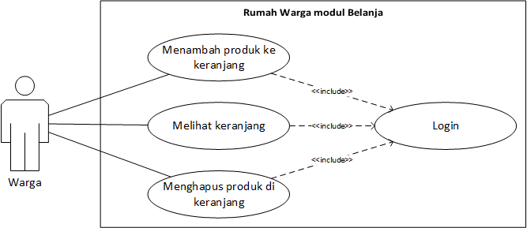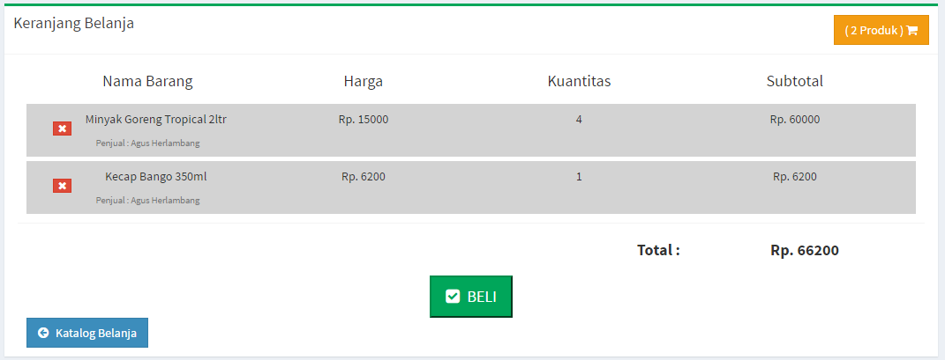tahap penyerahan sistem kepada perusahaan, tidak ada lagi penambahan pada modul Peta dan modul Belanja. Aplikasi siap untuk digunakan dan dikembangkan oleh perusahaan.

Gambar 8 Antarmuka halaman keranjang.

Gambar 7 Use Case prototipe kedua

# SIMPULAN

# Dari hasil Praktik Kerja Lapangan (PKL) ini, telah berhasil dibuat modul Peta dan modul Belanja pada aplikasi Rumah Warga. Kedua modul ini merupakan bagian penting dalam aplikasi Rumah Warga, untuk mengoptimalkan penggunaanya. Modul Peta dan modul Belanja memiliki fungsi sebagai berikut:

1. Penanggung Jawab Lokasi dapat menambahkan, melihat, mengubah dan menghapus data lokasi warga pada sebuah klaster.
2. Katalog produk ditampilkan per produk dengan detail produk berisikan data dari para penjual.
3. Pembeli dapat menambahkan produk ke keranjang, melihat keranjang dan menghapus produk dari keranjang.
4. Pembeli dapat membeli produk yang sebelumnya telah dimasukan ke dalam keranjang.

# DAFTAR PUSTAKA

Pressman RS. 2012. *Software Engineering: A Practitioner’s Approach*. New York (US) : McGraw-Hill Higher Education.